MANUALA

# SARE KONFIGURAZIOA

Ziurtatu “/etc/netplan/xxxxxx.yaml” fitxategia sortu dela.

Ez bada sortu guk egin beharko dugu:

Gure kasuan sortuta dagoenez hau editatuko dugu.



Ez erabili tabuladorerik eta lerro bakoitza dagokion tokian idatzi. Bestela akatsak emango ditu.

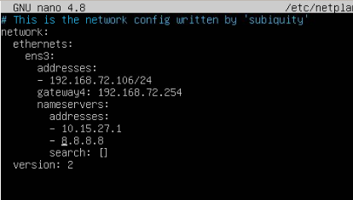

ESPAZIOAK EZ SARTU TABULADOREEKIN, KARAKTERE BEZALA SARTZEN BAIT DU, SPACE BAR ERABILI

Aldaketak gordetzeko CTRL+O(gorde) gero intro eta CTRL+X irtetzeko.

Konfigurazioa ikusteko:

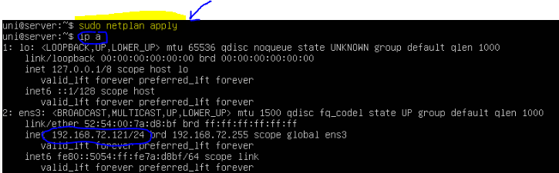

# Repositorioak kudeatu

Linuxek urruneko software biltegiak erabiltzen ditu aplikazioak instalatzeko. Biltegi hauei repositorioak deitzen zaie. Biltegi hauek zeintzuk diren eta nola erabiliko diren konfiguratu ahal da. Batzuetan, software bat instalatzeko beste programa batzuk ere instalatu behar dira, dependentziak deitzen direnak. Hau dena, paketeen kudeatzaileek ondo konponduta edukitzen dute.

Repositorioren zerrenda ikusteko: **/etc/apt/sources.list.d/original.list**

Beste repositorio batzuk gehitzeko:

**$sudo add-apt-repository ppa:[nombre del repositorio]**

Gure repositorioak ondo eguneratuta edukitzeko:

**$sudo apt-get update –** honek eskuragarri dauden hobekuntzak erakusten dizkigu.

**$sudo apt-get upgrade –** honekin hobekuntzak instalatzen dira (denbora dexente tardatuko du.).

# SSH INSTALATU (ez badugu aurretik instalatu)

 sudo apt install ssh

 sudo apt update

# WEBMIN instalatu

sudo sh -c 'echo "deb <http://ftp.au.debian.org/debian/> buster main non-free" > /etc/apt/sources.list.d/nonfree.list'

sudo apt update

sudo apt install wget  
  
wget -qO - <http://www.webmin.com/jcameron-key.asc> | sudo apt-key add -

sudo sh -c 'echo "deb <http://download.webmin.com/download/repository> sarge contrib" > /etc/apt/sources.list.d/webmin.list'

sudo apt update

sudo apt install webmin

sudo apt update

WEBIMN-en sartzeko 192.168.72.121:10000

## Komandoen azalpenak:

1. Helbidea repositiorioan sartzen du.
2. Update repositorioak
3. Wget instalatzen dugu. Wget-ek webgunean dagoena instalatzen du.
4. Wget erabiltzen du eta webminen key-a insataltzen du, hau barik ez du instalatuko. Key-ak ziurtatzen du seguroa
5. Update repositorioak
6. Webminekoa instalatu

# WEBMIN

Zerbitzuak instalatu Unused modulesen aukeratu:

APACHE WEBSERVER

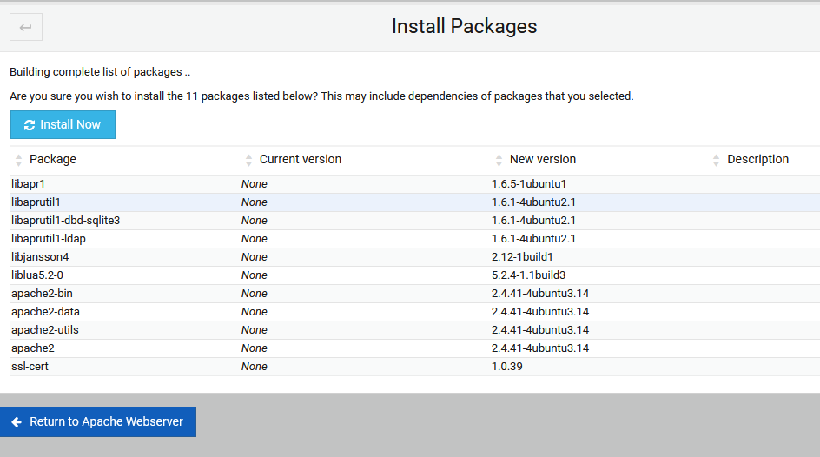

BIND DNS

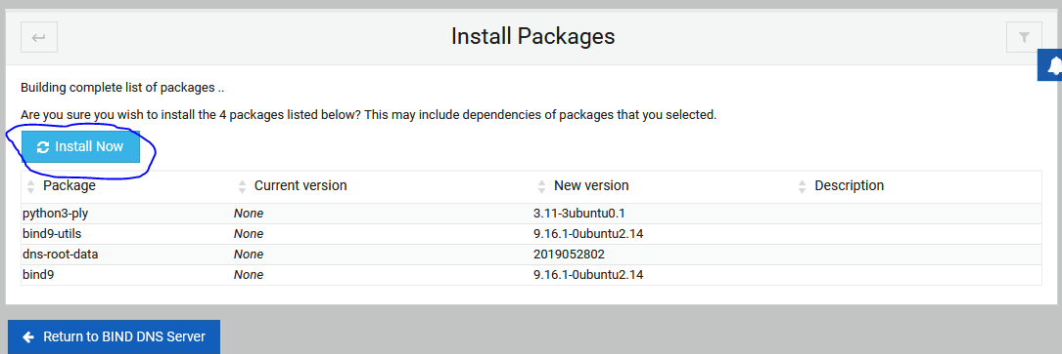

Instalatu eta gero, refresh modules-en click egin eta gero Servers-en barruan agertu beharko lirateke.

Ondo instalatu bada <http://192.168.72.121> ipini nabigatzailean eta behekoa agertuko da:

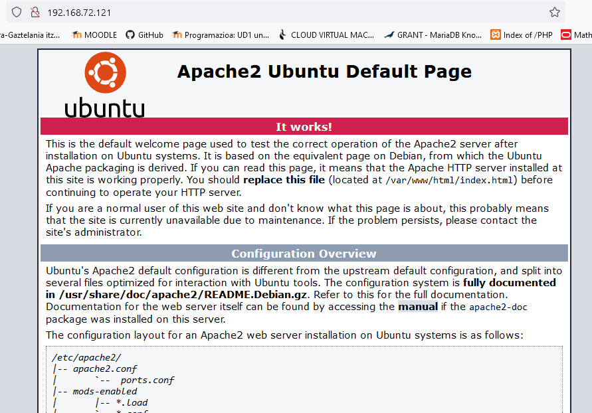

# BAIMENAK

## FILE MANAGER

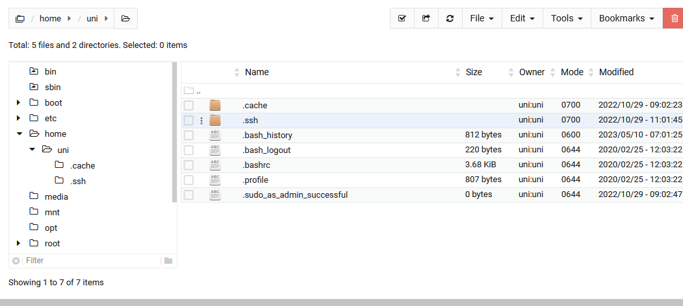

HOME/UNI barruan direktrotio berri bat sortu (errepasoa (Edit/créate new directory)

Click directorioaren gainean eta properties

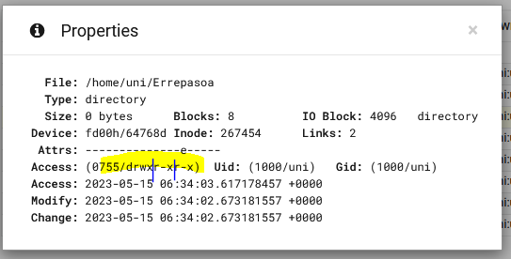

0755 baimenak dira. 7 da erabiltzaileraren baimena (rwx), 5 taldearen baimena da (r-x) eta besteek (r-x). (read, write, execute)

La d es que es un directorio.

Si creamos dentro de errepasoa un archivo:

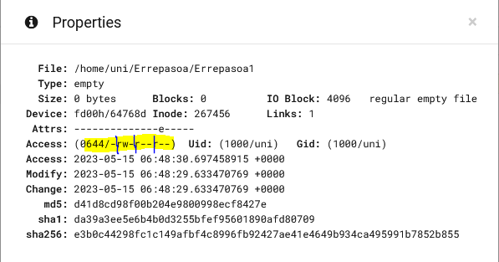

Ya no sale la d y los permisos son esos.

# ERABILTZAILEA SORTU

Ir a SYSTEM/USERS AND GROUPS

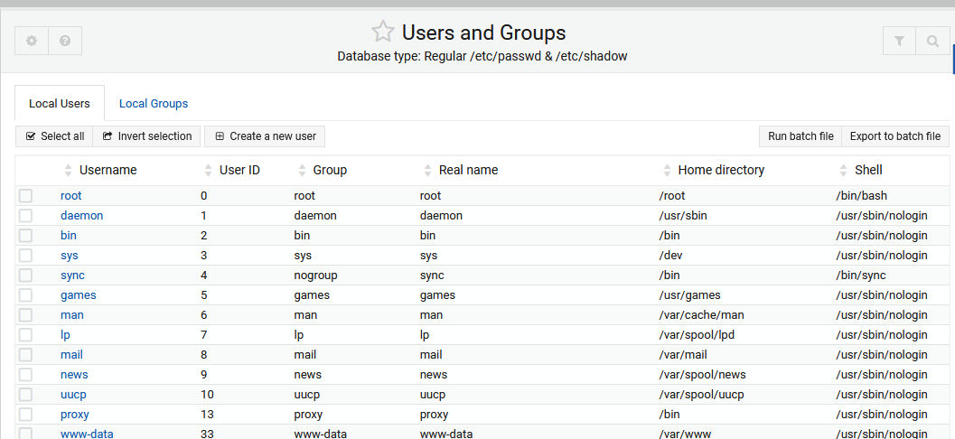

PARA CREAR UN USUARIO **(HACERLO CON EL COMANDO, ES MÁS FÁCIL)** create new user:

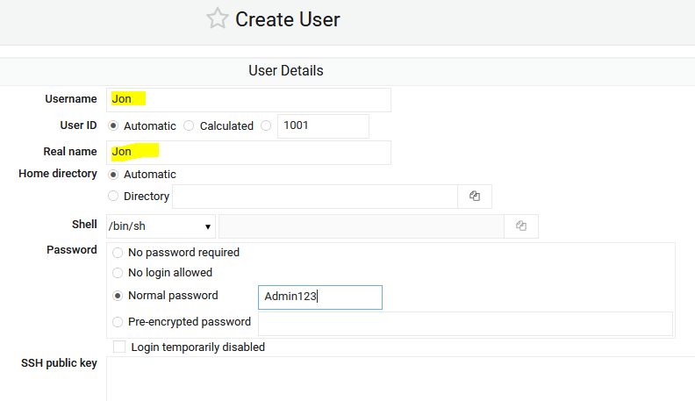

Onartu eta gero userraren listan agertuko da portua eta taldea horrek dira;

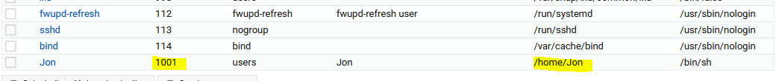

TAMBIEN SE PUEDE HACER DESDE LA CONSOLA (LA DE WEBMIN O DESDE CMD)

Los comandos son **adduser nombre_del_user** y añadir los datos.

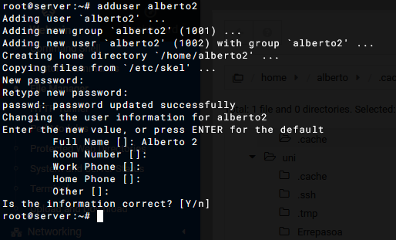

TALDEA SORTU

GROUPS AND USERS/LOCALGROUP

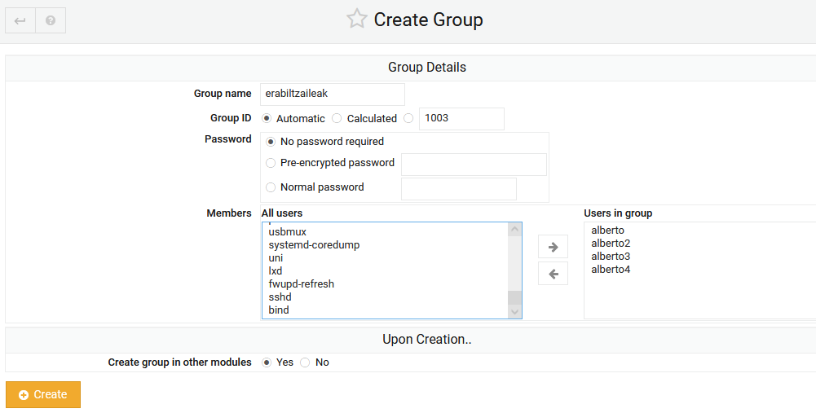

En la consola (SSH) hemos hecho log in con uno de los usuarios y hemos creado un ficher con el comando **nano (NO PONER SUDO, si no nos lo guarda en el directorio de uni!)** y lo hemos guardado como Errepasoa.

CREAR UN DIRECTORIO Y DAR PERMISOS **(CON UNI SUDO)**

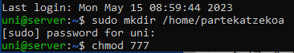

 (ESTE EN LUGAR DE LA CUARTA LINEA)

Le hemos dado permos 777, es decir, todos tienen todos los permisos. Y luego vemos los permisso haciendo ls –l /home (-L)

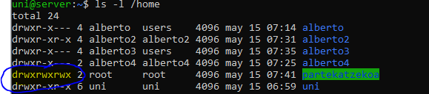

Si queremos quitar permisos, podemos poner sudo chmod 757 /home/partekatzekoa o podemos usar

CREAR Y COMPARTIR UN DIRECTORIO

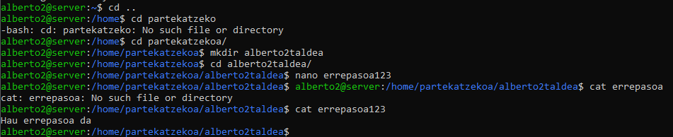

DAR PERMISOS A LOS USUARIOS DE UN GRUPO



DESDE WEBMIN

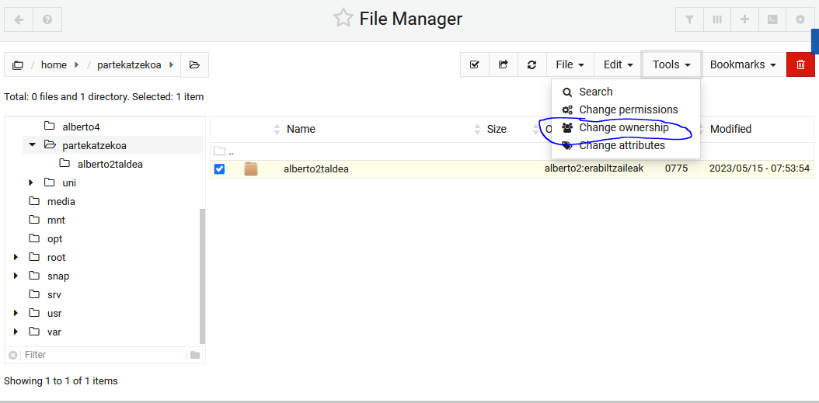  
  
Si le damos a change permissions podemos cambiar los permisos de la carpeta para el usuario, grupo y resto de usuarios.

CREATE M;ASTER ZONE DNS

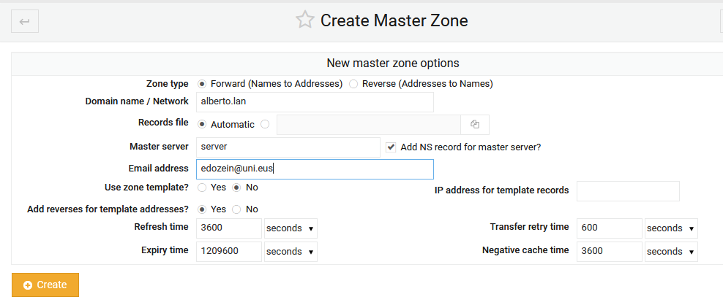

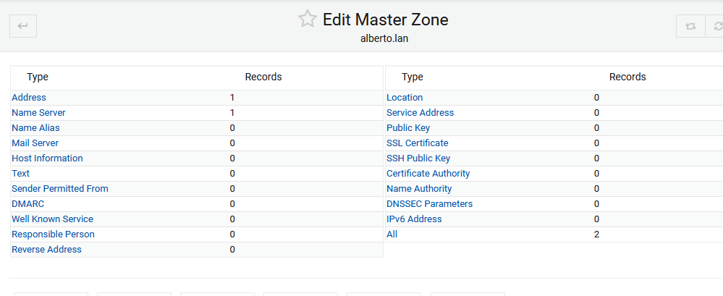

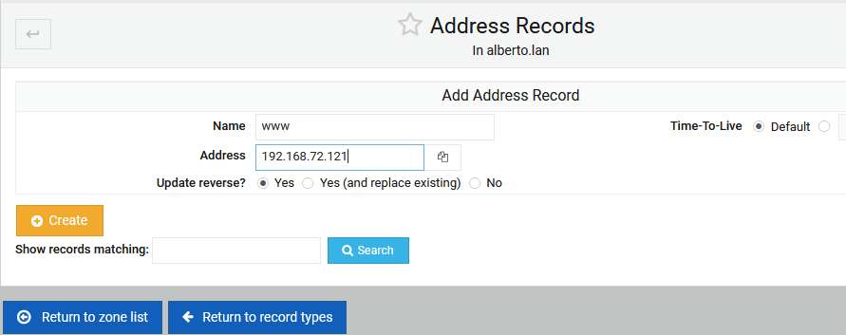



PARA QUE FUNCIONE HAY QUE DARLE A UNO DE LOS DOS BOTONES

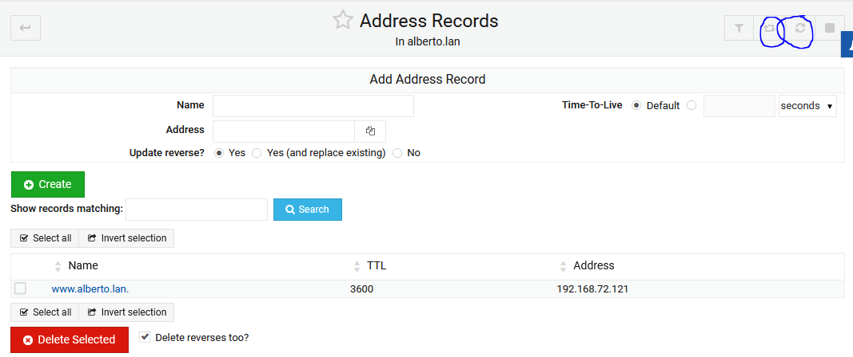

Despues ponemos la dirección <http://www.alberto.lan> y se abre la hoja de apache.

